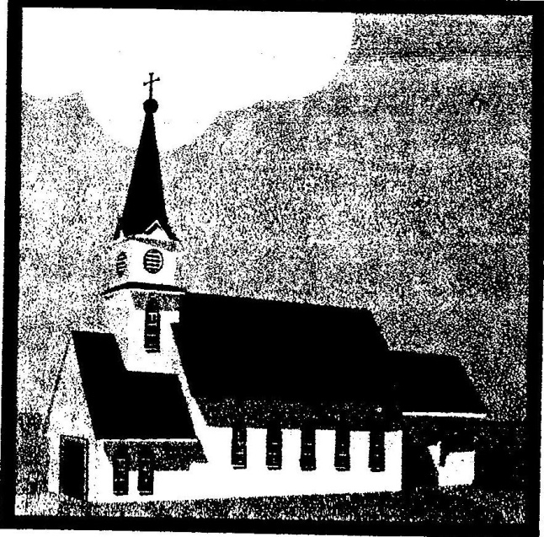

Тема урока
в 6 «А» классе
« Церковь и духовенство»
учитель: Московченко Т. В.

Тема: Церковь и духовенство.

Цели урока:
- Показать процесс превращения церкви в могущественную, политическую и экономическую организацию
- Ознакомить учащихся с учением, морально католической церкви
- Охарактеризовать средневековые ереси как формы протеста народных масс против гнета католической церкви
- Вызвать у школьников негативное отношение к её учению, морали, нетерпимости и жестокости .

Основные понятия: еретик, инквизиция, орден, фанатизм, десятина, индульгенция.
Оборудование: карта «Крестовые походы», схема «Методы борьбы с еретиками», картина «Сожжение Джордано Бруно», тесты для закрепления, рисунки «Орудия пыток инквизиции».

Ход урока:
- Изучение нового материала.

План изучения нового материала
1. Могущество папской власти:
- разделение христианской церкви на восточную и западную церковь;
- борьба пап с императорами.
2. Католическая церковь и еретики:
- еретики;
- инквизиция.

Проблемное задание:
В XI-XIII вв. христианская церковь в Западной Европе достигла большого могущества. Необходимо выяснить, как и почему это произошло?
- Рассказ учителя о разделении христианской церкви.
- Самостоятельная работа с учебником & 20 стр. 103-104 и таблицей о различиях в обрядах и учении у Западной церкви и Восточной
Западная церковь | Восточная церковь
-богослужение велось на латинском языке;  Запрещено вступать в брак всему духовенству;  -священники брили бороды, выстригали волосы на темени. | -богослужение велось на греческом языке;  -запрещено вступать в брак только монахам;  - не брили бороды не выстригали волосы на темени.

3. Сравнить храмы: православные и католические
Учитель:
Церковь призывала добрыми делами спасти свою душу и заслужить место в раю. Погоню за богатством христианская мораль не одобряла. « Презирай богатства земные – говорил один церковный деятель,- чтобы ты мог обрести богатства небесные.»
Вопросы: А сама церковь выполняла эти требования? (найти вывод на стр. 109)
А какова была цель таких внушений?

Учитель:
Теперь нам предстоит узнать об источниках богатства папы
Римского и католической церкви.

- Работа со схемой « Источники богатства католической церкви и папы Римского» на странице 106 & 20.
- Работа с понятиями, учащиеся записывают в тетрадь:
- индульгенция
- инквизиция
- Еретик
Учитель:
Как не сильна была церковь, среди горожан и крестьян появилось все больше людей, выступавших либо против ее учения, либо против её действий. Таких людей называли еретиками.

6.Самостоятельная работа с учебником стр. 109 п.2 &21.
Беседа по вопросом:
- Кто такие еретики?
- Что они утверждали и отрицали?
- Кого защищали?
- Что же выражалось в борьбе еретиков?

Учитель:
Какими методами боролись против еретиков?

7. Работа учащихся со схемой на доске и запись в тетрадь:
1) отлучение от церкви;
2) военные походы;
3) инквизиция.
8. Рассмотрим иллюстрации учебника « Сожжение еретиков во Франции в начале XVIII века» на странице 110 учебника и картину « Сожжение Джордано Бруно».
9. Сообщение учащихся.

II. Закрепление изученного материала.

- Беседа по вопросам.
- Работа с тестами.
III. Итог урока.
Выставление оценок
Домашние задание : & 20 страница 103 – 104, 106 – 107
& 21 страница 109 – 111, выучить словарные слова

